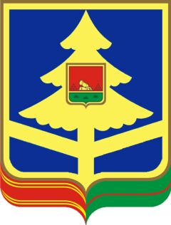

ДЕПАРТАМЕНТ СЕМЬИ, СОЦИАЛЬНОЙ и ДЕМОГРАФИЧЕСКОЙ ПОЛИТИКИ бРЯНСКОЙ ОБЛАСТИ

Государственное казенное учреждение БРЯНСКОЙ ОБЛАСТИ

«Отдел социальной защиты населения

ФОКИНСКОГО РАЙОНА г. брянска»

Котовского ул., д.1, г.Брянск, 241020
тел: 63-11-23, тел./факс: 8-(4832)-63-05-11, e-mail: brfok.oszn@mail.ru
ОКПО 99515459, ОГРН 1093254006273, ИНН/КПП 3254505392/325701001

16.09.2015 г. |  |  | № | 1828
На №

О выплате ежемесячного пособия по уходу за ребенком от 1,5 до 3-х лет гражданам, подвергшимся воздействию радиации вследствие катастрофы
на Чернобыльской АЭС.

С 01.01.2015 года выплата пособия по уходу за ребенком от 1,5 до 3-х лет в двойном размере в связи с проживанием (работой) в зонах радиоактивного загрязнения гражданам, подлежащим обязательному социальному страхованию (работающим), осуществляется отделами социальной защиты населения по месту нахождения организации, предприятия, учреждения.
Работодатели, чьи сотрудники находятся в отпуске по уходу за ребенком и получают пособие от 1,5 до 3-х лет в двойном размере, при первичном назначении пособия представляют в отдел социальной защиты населения по месту нахождения организации (предприятия, учреждения) следующие документы:
1) паспортные данные получателя;
2) копию свидетельства о рождении;
3)справку о совместном проживании получателя с ребенком в зоне радиоактивного загрязнения;
4) СНИЛС;
5) копию приказа (выписку из приказа) о предоставлении отпуска по уходу за ребенком;
6) реквизиты счета получателя в кредитной организации.
За более подробной информацией необходимо обращаться в отдел социальной защиты населения Фокинского района г. Брянска, расположенный по адресу: г. Брянск, ул. Котовского, д. 1 или по телефону: 63-51-19.

Начальник ГКУ ОСЗН (подписано) С.Н. Родкина

Корсикова Ю.В.
т.: (4832) 63-11-23

